Sytuacja
młodzieży na rynku pracy województwa lubuskiego
w 2016 roku



Zielona Góra, lipiec 2017 roku

Spis treści

Wstęp 3
1) Liczba bezrobotnych do 30 roku życia w województwie lubuskim 4
2) Napływ i odpływ bezrobotnych do 30 roku życia 4
a) Napływ osób do 30 roku życia 4
b) Odpływ osób do 30 roku życia 6
3) Zróżnicowanie lokalne bezrobotnych do 30 roku życia na poziomie powiatów 7
4) Struktura osób bezrobotnych do 30 roku życia 9
a) Wykształcenie 9
b) Staż pracy 10
c) Czas pozostawania bez pracy 11
5) Aktywizacja osób bezrobotnych do 30 roku życia przez urzędy pracy 12
a) Staże 12
b) Szkolenia 13
c) Prace interwencyjne 14
d) Roboty publiczne 14
e) Prace społecznie użyteczne 15
f) Poradnictwo indywidualne 15
6) Bezrobotni do 30 roku życia według grup zawodów oraz zawodów 16
Podsumowanie 18
ANEKS. Część tabelaryczna 20

Wstęp

Grupą, na którą należy zwrócić szczególną uwagę są osoby młode. W związku z wydłużającym się czasem wejścia na rynek pracy osób młodych, nowelizacją ustawy o promocji zatrudnienia i instytucjach rynku pracy z 2014 roku, kategoria ta została rozszerzona. Osoby młode znajdujące się w szczególnej sytuacji na rynku pracy to bezrobotni do 30 roku życia. Wysokie bezrobocie wśród młodych jest m.in. konsekwencją wyboru złego kierunku kształcenia. Kierunki są wybierane zgodnie z panującą modą, a nie z potrzebami lokalnych rynków pracy.
Trudna sytuacja młodych jest zjawiskiem, które można zaobserwować na rynkach pracy najlepiej rozwijających się państw. Dlatego tak istotne jest podejmowanie wszelkich działań mających na celu przeciwdziałanie temu problemowi.
Analiza sytuacji młodzieży na obszarze województwa lubuskiego jest kolejnym opracowaniem ilustrującym funkcjonowanie tej kategorii osób na lokalnym rynku pracy w 2016 r.
Celem opracowania jest pozyskanie wiedzy z zakresu funkcjonowania bezrobotnej młodzieży do 30 roku życia na lubuskim rynku pracy w 2016 r. Zaprezentowane w analizie dane pozwolą na poznanie zjawisk charakterystycznych dla omawianej kategorii z uwzględnieniem poziomu i struktury bezrobocia wśród młodych osób na lokalnym rynku pracy.
W analizie wykorzystano dane statystyczne gromadzone przez powiatowe urzędy pracy województwa lubuskiego na podstawie sprawozdawczości o rynku pracy
w oparciu o sprawozdanie miesięczne (MPiPS-01 wraz z załącznikami). Dane te posłużyły m.in. do analizy struktury bezrobocia wśród osób bezrobotnych do 30 roku życia według: wykształcenia, stażu pracy, czasu pozostawania bez pracy, powiatu. Ponadto przedstawione zostaną dane dotyczące efektywności udziału bezrobotnej młodzieży w poszczególnych formach aktywizacji.

Liczba bezrobotnych do 30 roku życia w województwie lubuskim
Dane do analizy liczby bezrobotnych do 30 roku życia zostały pozyskane z informacji o stanie i strukturze bezrobocia w województwie lubuskim na podstawie danych statystycznych w sprawozdaniu MPiPS-01.

Na koniec grudnia 2016 r. w powiatowych urzędach pracy województwa lubuskiego odnotowano 8.231 bezrobotnych do 30 roku życia (25,4% ogółu). W porównaniu do 2015 r. nastąpił spadek o 2.341 osób przy jednoczesnym spadku udziału o 1,5 punktu procentowego. Wśród omawianej kategorii dominowały kobiety w liczbie 5.570 bezrobotnych stanowiąc 67,7% grupy.

Wykres 1. Liczba bezrobotnych do 30 roku życia w woj. lubuskim stan na koniec grudnia w latach 2015-2016
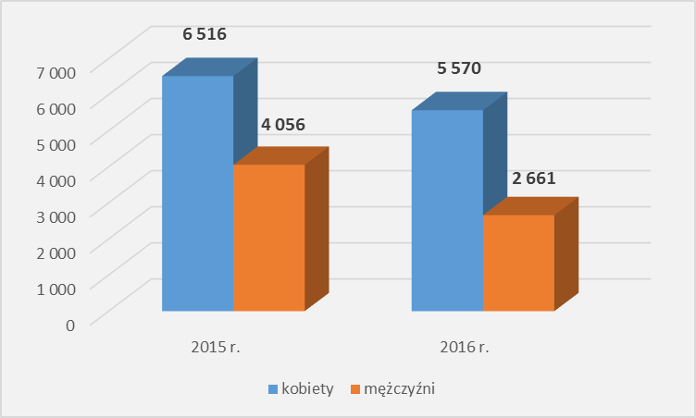

Napływ i odpływ bezrobotnych do 30 roku życia

Dane statystyczne potrzebne do analizy napływu i odpływu osób bezrobotnych do 30 roku życia zostały zebrane w oparciu o informacje miesięczne pozyskane przez Wojewódzki Urząd Pracy na podstawie sprawozdania MPiPS-01.

Napływ osób do 30 roku życia
Napływ – oznacza nowe osoby rejestrujące się w Powiatowym Urzędzie Pracy
w danym okresie sprawozdawczym.

W 2016 r. w statystykach powiatowych urzędów pracy województwa lubuskiego odnotowano 27.311 nowych rejestracji bezrobotnych do 30 roku życia (40,6% ogółu) to o 4.578 mniej niż w roku poprzednim. Największy spadek wśród omawianej kategorii bezrobotnych nastąpił w II półroczu 2016 (o 3.094 osoby mniej niż w analogicznym okresie poprzedniego roku).

Wykres 2. Napływ bezrobotnych do 30 roku życia w latach 2015-2016
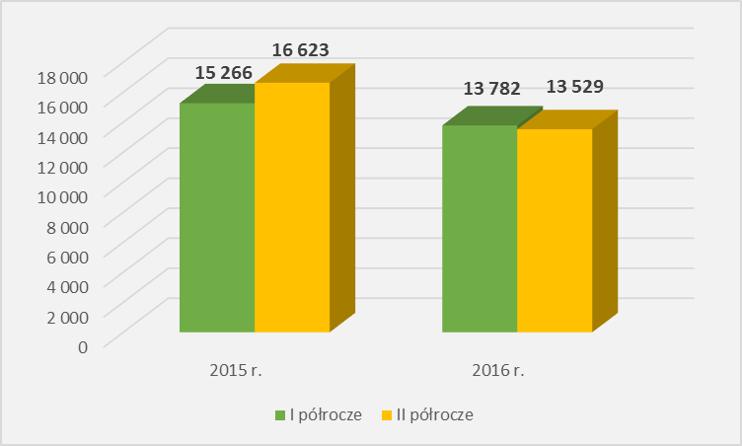

W 2016 r. wśród bezrobotnych do 30 roku życia najwięcej osób powracających do rejestrów powiatowych urzędów pracy po zakończeniu aktywnych form było:
- po stażu – powróciło 3.081 osób (63,5% ogółu). W porównaniu do 2015 r. odnotowano spadek w omawianej grupie o 654 osoby oraz udziału procentowego o 5,9 punktu procentowego,
- po szkoleniu – powróciły 451 osób (odpowiednio 51,5%). W porównaniu do 2015 r. odnotowano spadek w omawianej grupie o 361 osób oraz wzrost udziału o 2,5 p.p.,
- po pracach społecznie użytecznych – powróciło 145 osób (odpowiednio 6,6%). W porównaniu do 2015 r. odnotowano spadek w omawianej grupie o 90 osób oraz udziału o 2,8 p.p.
Tabela 1. Liczba nowo zarejestrowanych bezrobotnych do 30 roku życia w latach 2015-2016
Liczba zarejestrowanych bezrobotnych - "napływ" | 2015 |  |  | 2016
Liczba zarejestrowanych bezrobotnych - "napływ" | Ogółem | Bezrobotni do 30 roku życia | Udział [%] bezrobotnych do 30 roku życia do ogółu | Ogółem | Bezrobotni do 30 roku życia | Udział [%] bezrobotnych do 30 roku życia do ogółu
Ogółem | 76 597 | 31 889 | 41,6% | 67 348 | 27 311 | 40,6%
po raz pierwszy | 11 269 | 8 056 | 71,5% | 9 849 | 7 196 | 73,1%
po raz kolejny | 65 328 | 23 833 | 36,5% | 57 499 | 20 115 | 35,0%
po pracach interwencyjnych | 137 | 42 | 30,7% | 53 | 22 | 41,5%
po robotach publicznych | 477 | 65 | 13,6% | 508 | 67 | 13,2%
po stażu | 5 379 | 3 735 | 69,4% | 4 854 | 3 081 | 63,5%
po odbyciu przygotowania zawodowego | 4 | 4 | 100,0% | 1 | 1 | 100,0%
po szkoleniu | 1 656 | 812 | 49,0% | 876 | 451 | 51,5%
po pracach społecznie użytecznych | 2 507 | 235 | 9,4% | 2 205 | 145 | 6,6%

Odpływ osób do 30 roku życia
Odpływ – to osoby bezrobotne wyrejestrowane ze statystyki Powiatowego Urzędu Pracy w ciągu okresu sprawozdawczego.

W 2016 r. wyrejestrowano ze statystyk powiatowych urzędów pracy województwa lubuskiego 28.789 bezrobotnych do 30 roku życia (38,7% ogółu). W porównaniu do 2015 r. odnotowano spadek liczby wyrejestrowań o 4.752 osoby (największy w II półroczu - o 3.301 bezrobotnych mniej niż w analogicznym okresie poprzedniego roku).

Wykres 3. Odpływ liczby bezrobotnych do 30 roku życia w latach 2015-2016
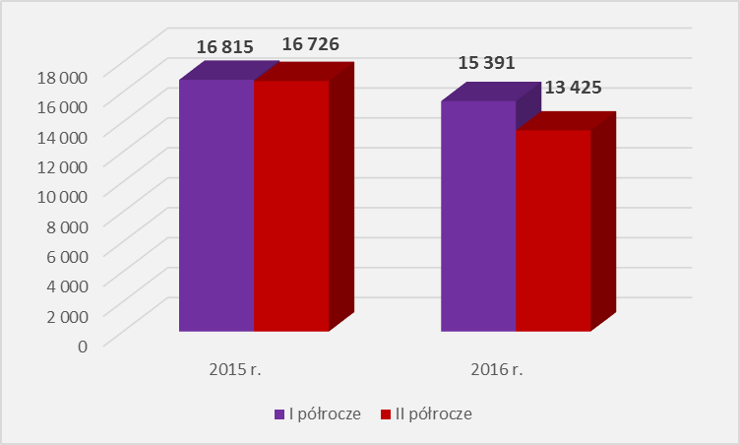

W 2016 r. z tytułu podjęcia pracy wyłączono 14.086 bezrobotnych do 30 roku życia (spadek o 1.032 osoby w porównaniu do 2015 r.).
Wśród głównych przyczyn wyłączeń w 2016 r. było:
- podjęcie pracy niesubsydiowanej – wyłączono 10.718 osób (odpowiednio 37,0%). W porównaniu do 2015 r. odnotowano spadek liczby wyłączeń z tego tytułu o 2.448 osób oraz spadek udziału o 2,6 p.p.,
- niepotwierdzenie gotowości do pracy – wyłączono 6.663 osoby (41,5% ogółu). W porównaniu do 2015 r. odnotowano spadek liczby wyłączeń o 2.212 osób oraz spadek udziału o 1,4 p.p.,
- podjęcie pracy subsydiowanej – wyłączono 3.368 osób (odpowiednio 48,4%). W porównaniu do 2015 roku nastąpił wzrost liczby wyłączeń o 1.416 osób oraz wzrost udziału o 12,1 p.p.

Tabela 2. Główne przyczyny odpływu bezrobotnych do 30 roku życia z ewidencji PUP w latach 2015-2016
Liczba bezrobotnych wyłączonych z ewidencji ,,odpływ" | 2015 |  |  | 2016
Liczba bezrobotnych wyłączonych z ewidencji ,,odpływ" | Ogółem | bezrobotni do 30 roku życia | udział [%] bezrobotnych do 30 roku życia do ogółu | Ogółem | bezrobotni do 30 roku życia | udział [%] bezrobotnych do 30 roku życia do ogółu
Ogółem | 84 364 | 33 541 | 39,8% | 74 329 | 28 816 | 38,7%
podjęcia pracy, w tym: | 38 614 | 15 118 | 39,2% | 35 928 | 14 086 | 39,2%
- pracy niesubsydiowanej | 33 232 | 13 166 | 39,6% | 28 975 | 10 718 | 37,0%
- pracy subsydiowanej | 5 382 | 1 952 | 36,3% | 6 953 | 3 368 | 48,4%
rozpoczęcia szkolenia | 1 653 | 811 | 49,1% | 891 | 467 | 52,4%
rozpoczęcia stażu | 5 822 | 4 014 | 68,9% | 5 137 | 3 290 | 64,0%
rozpoczęcia pracy społecznie użytecznej | 2 668 | 264 | 9,9% | 2 342 | 167 | 7,1%
skierowanie do agencji zatrudnienia w ramach zlecania działań aktywizacyjnych | 566 | 131 | 23,1% | 157 | 39 | 24,8%
odmowy bez uzasadnionej przyczyny przyjęcia propozycji odpowiedniej pracy lub innej formy pomocy, w tym w ramach PAI | 2 432 | 1 112 | 45,7% | 2 589 | 1 122 | 43,3%
niepotwierdzenie gotowości do pracy | 20 691 | 8 875 | 42,9% | 16 059 | 6 663 | 41,5%
dobrowolnej rezygnacji ze statusu bezrobotnego | 6 912 | 2 311 | 33,4% | 5 960 | 2 037 | 34,2%
podjęcia nauki | 141 | 130 | 92,2% | 100 | 93 | 93,0%

Zróżnicowanie lokalne bezrobotnych do 30 roku życia na poziomie powiatów

Dane do analizy bezrobocia wśród bezrobotnych do 30 roku życia na terenie powiatu zostały pozyskane na podstawie informacji miesięcznej o stanie bezrobocia w województwie lubuskim.
Na koniec 2016 r. w województwie lubuskim największy udział bezrobotnych do 30 roku życia odnotowano w powiatach:
- zielonogórski ziemski – 29,4% (spadek o 2,1 p.p. w porównaniu do 2015 r.),
- wschowski – 29,2% (spadek o 1,4 p.p.),
- świebodzińskim – 28,6% (spadek o 1,1 p.p.).
Najniższy odsetek młodych bezrobotnych odnotowano w powiatach:
- słubickim – 17,6% (spadek o 2,7 p.p.),
- gorzowskim grodzkim – 21,3% (spadek o 3,1 p.p.),
- zielonogórskim grodzkim – 21,5% (spadek o 0,5 p.p.).

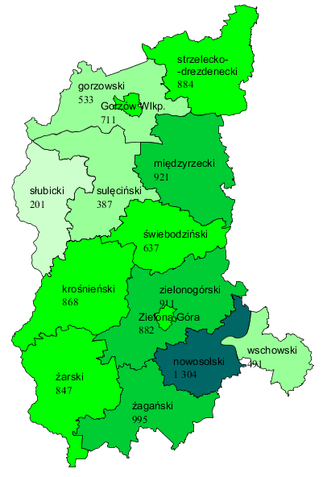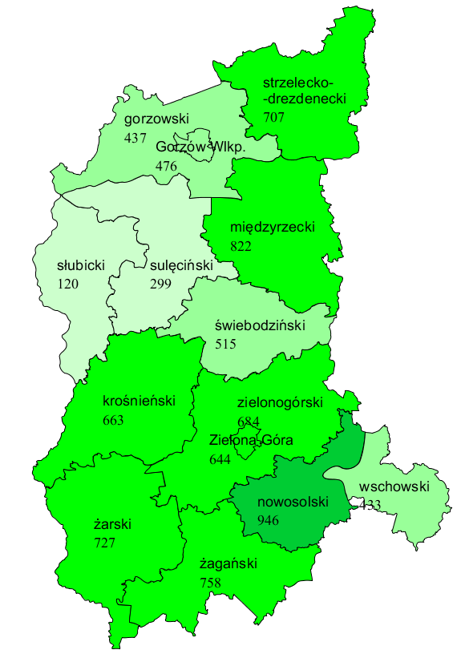
Rysunek 1. Liczba bezrobotnych do 30 roku życia według powiatów – stan na koniec grudnia w latach 2015-2016

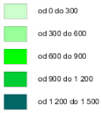
2015 rok
2016 rok
Wzrost/spadek
liczba; udział procentowy
-177; -1,6%
-96; -1,7%
-235; -3,1%
-99; -1,8%
-88; -1,8%
-81; 2,7%
-122; -1,1%
-205; -2,3%
-227; -2,1%
-238; -0,5%
-58; -1,4%
-358; -2,1%
-120; 0,2%
-237; -1,1%

Struktura osób bezrobotnych do 30 roku życia

Dane do analizy struktury bezrobotnych do 30 roku życia zostały pozyskane na podstawie danych ujętych w załączniku nr 1 do sprawozdania MPiPS – 01.

Wykształcenie

W 2016 r. najwięcej bezrobotnych do 30 roku życia posiadało wykształcenie gimnazjalne i poniżej – 28,5% (wzrost o 1,2 p.p. w porównaniu do poprzedniego roku) oraz policealne i średnie zawodowe – 22,0% (spadek odpowiednio o 0,1 p.p).

Tabela 3. Zestawienie udziału bezrobotnych do 30 roku życia wg wykształcenia w latach 2015-2016
Wykształcenie | Bezrobotni do 30 roku życia
Wykształcenie | liczba | udział % | liczba | udział %
Wykształcenie | 2015 r. |  | 2016 r.
Wyższe | 1 501 | 14,2% | 1 165 | 14,2%
Policealne i średnie zawodowe | 2 338 | 22,1% | 1 810 | 22,0%
Średnie ogólnokształcące | 1 749 | 16,5% | 1 324 | 16,1%
Zasadnicze zawodowe | 2 096 | 19,8% | 1 590 | 19,3%
Gimnazjalne i poniżej | 2 888 | 27,3% | 2 342 | 28,5%
Ogółem | 10 572 | 100,0% | 8 231 | 100,0%

Dane statystyczne za 2016 r. wskazują na wyższy poziom wykształcenia wśród młodych kobiet niż mężczyzn (kobiety stanowiły ponad połowę wśród zarejestrowanych z wykształceniem wyższym, policealnym i średnim zawodowym oraz średnim ogólnokształcącym).
Najwięcej bezrobotnych młodych kobiet odnotowano z wykształceniem gimnazjalnym i poniżej – 26,8% wzrost o 2,4 p.p.). Podobnie było wśród mężczyzn, gdzie odsetek ten wyniósł 32,0% (wzrost o 0,1 p.p.). Najniższy odsetek wśród kobiet jak i wśród mężczyzn stanowili młodzi bezrobotni z wykształceniem wyższym: kobiety – 15,4% (spadek o 0,7 p.p.), mężczyźni – 11,5% (wzrost o 0,4 p.p.).

W 2016 r. największe różnice zaobserwowano w grupach osób z wykształceniem: gimnazjalnym i poniżej (kobiety – 26,8%; mężczyźni – 32,0%) oraz zasadniczym zawodowym (kobiety – 17,7%; mężczyźni – 22,7%).

Wykres 4. Struktura bezrobotnych do 30 roku życia według wykształcenia i płci w 2016 r.
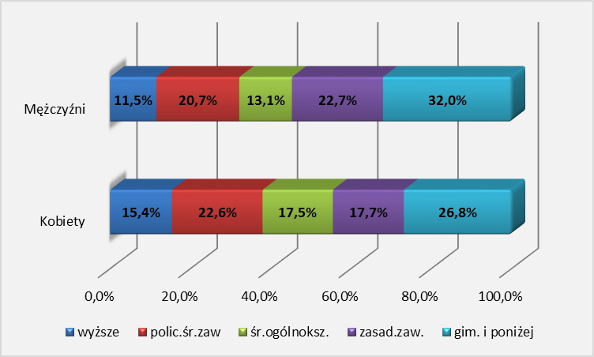

Staż pracy

W 2016 r. większość bezrobotnych do 30 roku życia nie posiadało żadnego stażu pracy stanowiąc 31,0% ogółu bezrobotnej młodzieży (spadek o 3,2 p.p. w porównaniu do poprzedniego roku).

Tabela 4. Zestawienie udziału bezrobotnych do 30 roku życia wg stażu pracy w latach 2015-2016
Staż pracy | Bezrobotni do 30 roku życia
Staż pracy | liczba | udział % | liczba | udział %
Staż pracy | 2015 r. |  | 2016 r.
bez stażu | 3 611 | 34,2% | 2 550 | 31,0%
do 1 roku | 2 911 | 27,5% | 2 374 | 28,8%
1-5 lat | 3 527 | 33,4% | 2 885 | 35,1%
5-10 lat | 513 | 4,9% | 408 | 5,0%
10-20 lat | 10 | 0,1% | 14 | 0,2%
Ogółem | 10 572 | 100,0% | 8 231 | 100,0%

W analizowanym 2016 r. większość kobiet do 30 roku życia ujętych w rejestrach powiatowych urzędów pracy (tj. 31,9%) nie posiadała żadnego doświadczenia zawodowego (spadek o 3,1 p.p. w porównaniu do 2015 r.). Wśród mężczyzn odsetek bezrobotnych bez stażu pracy był na poziomie 29,1% (spadek odpowiednio o 3,7 p.p.).

W odniesieniu do stażu pracy wysoki odsetek młodych zarówno wśród kobiet, jak i mężczyzn odnotowano w grupie 1-5 lat pracy – odpowiednio 34,6% (wzrost o 1,4 p.p.) oraz 35,9% (wzrost o 2,2p.p.).

Wykres 5. Struktura bezrobotnych do 30 roku życia według stażu pracy i płci w 2016 r.
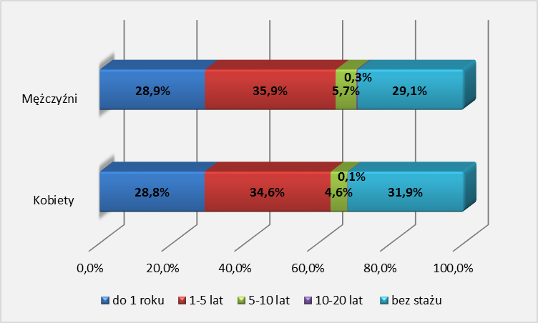

Czas pozostawania bez pracy

W 2016 r. najliczniejszą grupę wśród bezrobotnej młodzieży stanowiły osoby pozostające najkrócej bez pracy, tj. do 3 miesięcy – 44,3% (spadek o 2,7 p.p. w porównaniu do poprzedniego roku). Najmniej w rejestrach urzędów pracy było osób pozostających bez zatrudnienia powyżej 12 miesięcy – 23,5% (wzrost o 4,7 p.p.).

Tabela 5. Zestawienie udziału bezrobotnych do 30 roku życia wg czasu pozostawania bez pracy w latach 2015-2016
Czas pozostawania bez pracy | Bezrobotni do 30 roku życia
Czas pozostawania bez pracy | liczba | udział % | liczba | udział %
Czas pozostawania bez pracy | 2015 r. |  | 2016 r.
do 1 miesiąca | 1 804 | 17,1% | 1 442 | 17,5%
1-3 miesiące | 3 164 | 29,9% | 2 204 | 26,8%
3-6 miesięcy | 2 115 | 20,0% | 1 436 | 17,4%
6-12 miesięcy | 1 508 | 14,3% | 1 209 | 14,7%
12 -24 miesiące | 1 085 | 10,3% | 1 212 | 14,7%
powyżej 24 miesięcy | 896 | 8,5% | 728 | 8,8%
Ogółem | 10 572 | 100,0% | 8 231 | 100,0%

W 2016 r. w dwóch kategoriach odnotowano większy udział mężczyzn niż kobiet:
- wśród osób pozostających bez pracy do 3 miesięcy – 62,1%. Odsetek kobiet pozostających bez zatrudnienia w omawianej kategorii wyniósł 35,8%,
- wśród bezrobotnych od 3 do 6 miesięcy – odpowiednio 18,9% i 16,7%.

Większy odsetek bezrobotnych kobiet do 30 roku życia miał miejsce wśród osób pozostających najdłużej w rejestrach powiatowych urzędów pracy, czyli powyżej 12 miesięcy – 30,6% (wzrost o 5,4 p.p.). Wśród mężczyzn odsetek bezrobotnych przebywających bez zatrudnienia powyżej 12 miesięcy był na poziomie 9,0% (wzrost o 0,7 p.p.).

Wykres 6. Struktura bezrobotnych do 30 roku życia według czasu pozostawania bez pracy i płci w 2016 r.
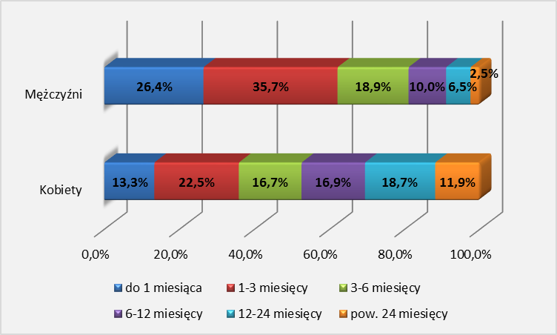

Aktywizacja osób bezrobotnych do 30 roku życia przez urzędy pracy

Dane do analizy aktywizacji osób do 30 roku życia zostały pozyskane na podstawie danych rocznych ujętych w załączniku 6 do sprawozdania MPiPS – 01.

Staże
W 2016 r. w celu nabycia praktycznych umiejętności do wykonywania pracy staż ukończyło 3.002 bezrobotnych do 30 roku (o 793 osoby mniej niż w 2015 r.). W omawianym okresie przy spadku liczby młodych bezrobotnych kończących staż odnotowano wzrost efektywności tej formy o 1,2 punktu procentowego.

Wykres 7. Uczestnictwo bezrobotnych do 30 roku życia w stażach w latach 2015-2016
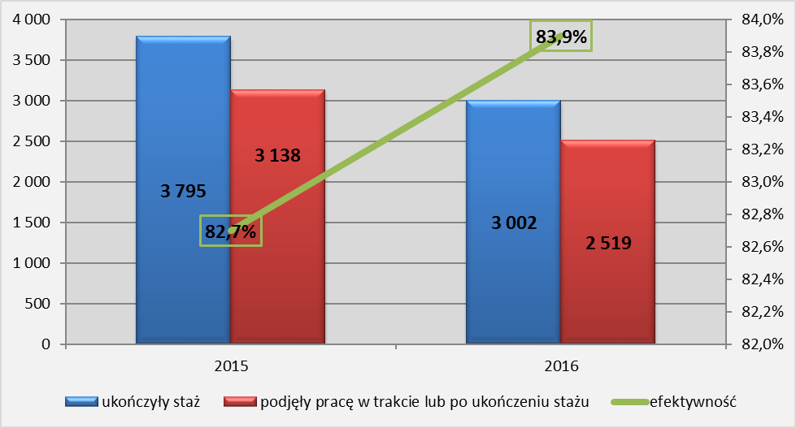

Szkolenia

W 2016 r. szkolenia mające na celu podniesienie kwalifikacji, zwiększających szansę na zatrudnienie ukończyło 423 bezrobotnych do 30 roku życia (o 392 osoby mniej niż w poprzednim roku). W omawianym okresie odnotowano wzrost efektywności szkoleń o 6,1 p.p.
Wykres 8. Uczestnictwo bezrobotnych do 30 roku życia w szkoleniach w latach 2015-2016
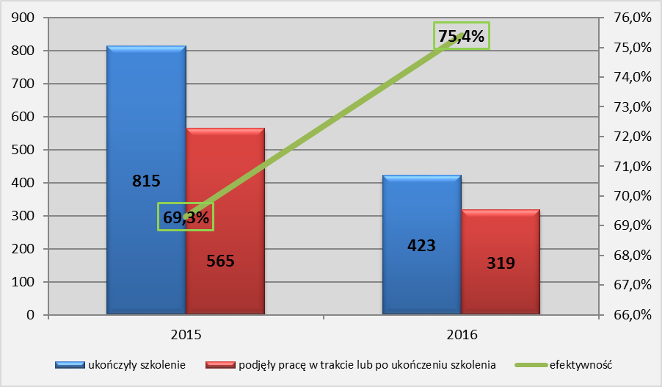

Prace interwencyjne
W 2016 r. prace interwencyjne ukończyło 389 bezrobotnych do 30 roku życia (o 111 osób więcej niż w roku poprzednim). Efektywność omawianej formy wzrosła o 4,5 p.p.

Wykres 9. Uczestnictwo bezrobotnych do 30 roku życia w pracach interwencyjnych w latach 2015-2016
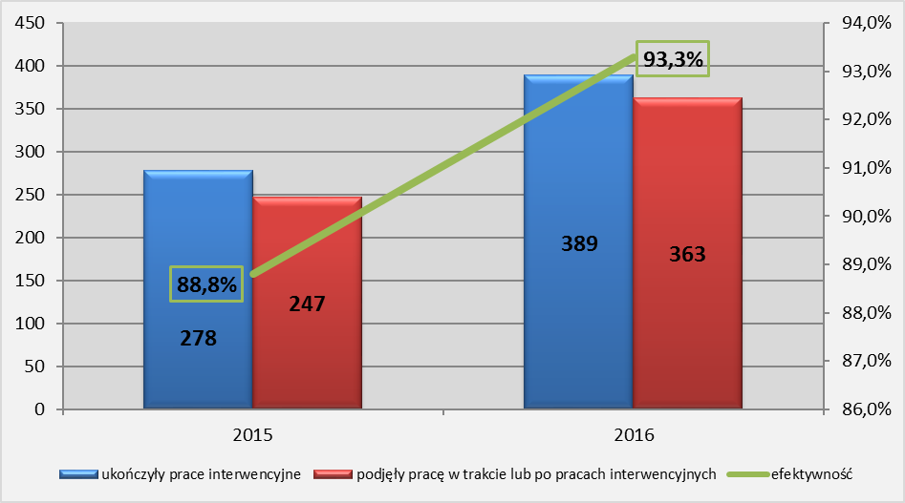

Roboty publiczne
W 2016 r. roboty publiczne ukończyło 133 bezrobotnych do 30 roku życia (o 44 osoby mniej niż w poprzednim roku). Efektywność tej formy wzrosła o 0,6 p.p..

Wykres 10. Uczestnictwo bezrobotnych do 30 roku życia w robotach publicznych w latach 2015-2016
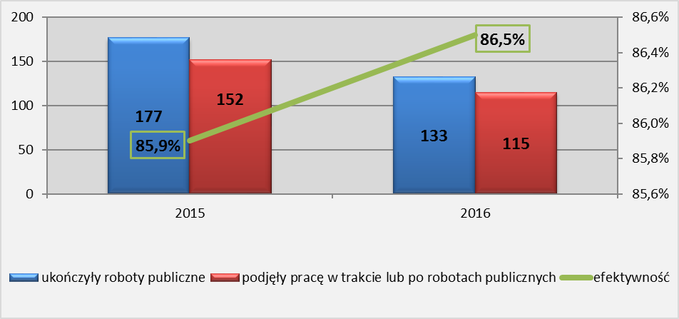

Prace społecznie użyteczne
W 2016 r. prace społecznie użyteczne ukończyło 146 młodych bezrobotnych (o 108 osób mniej niż w roku poprzednim). Odnotowano wzrost wskaźnika efektywności tej formy o 3,0 p.p.
Wykres 11. Uczestnictwo bezrobotnych do 30 roku życia w pracach społecznie użytecznych w latach 2015-2016
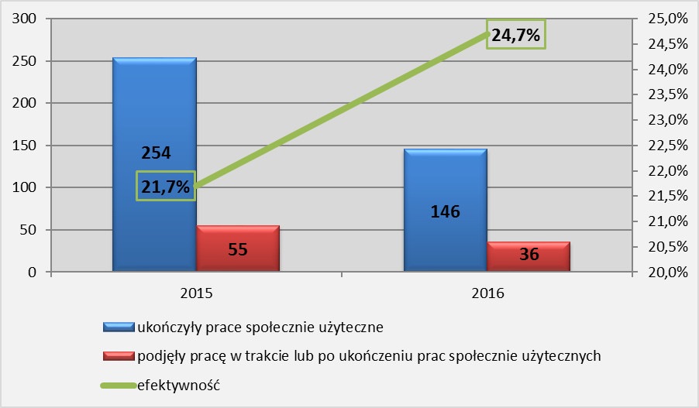

Poradnictwo indywidualne
W 2016 r. z usług poradnictwa indywidualnego skorzystało 5.080 bezrobotnych do 30 roku życia (o 804 osoby mniej niż w roku poprzednim). W omawianym okresie efektywność poradnictwa wzrosła o 7,5 p.p.
Wykres 12. Uczestnictwo bezrobotnych do 30 roku życia w usługach poradnictwa indywidualnego w latach 2015-2016
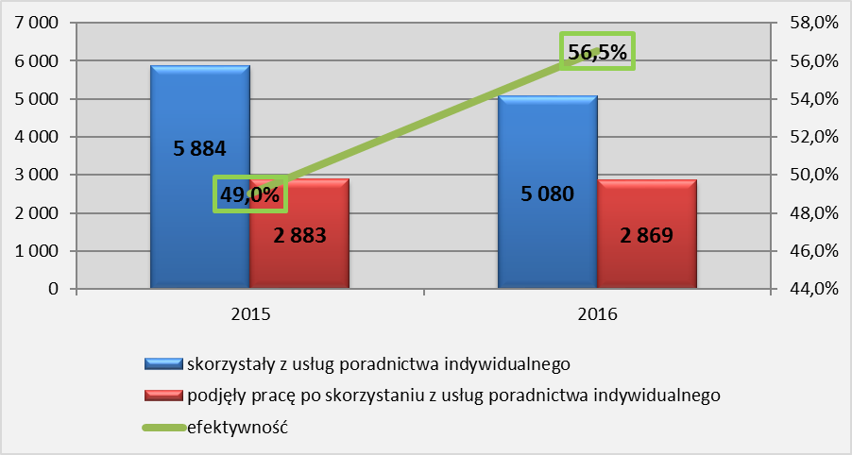

Bezrobotni do 30 roku życia według grup zawodów oraz zawodów

Dane do analizy struktury bezrobotnych do 30 roku życia zostały pozyskane na podstawie danych ujętych w załączniku nr 3 do sprawozdania MPiPS – 01.

W 2016 r. najczęściej rejestrującymi bezrobotnymi w powiatowych urzędach pracy byli przedstawiciele w grupach: „pracownicy usług i sprzedawcy” – 2.032 osoby oraz „robotnicy przemysłowi i rzemieślnicy” – 873 osoby. Natomiast najmniej bezrobotnych pochodziło z grup: „siły zbrojne”- 15 osób oraz „przedstawiciele władz publicznych, wyżsi urzędnicy i kierownicy” – 32 osoby.

Wykres 15. Struktura zawodowa bezrobotnych do 30 roku życia w 2016 r.
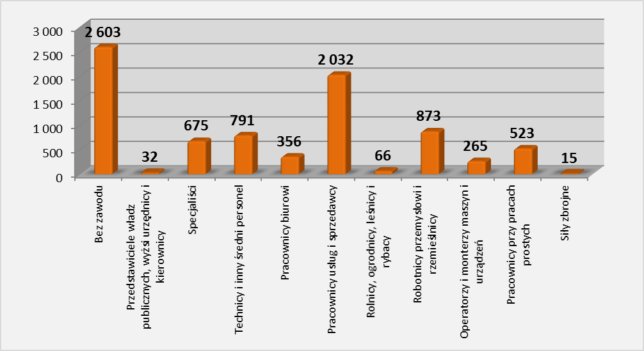

Na koniec grudnia 2016 r. największy udział bezrobotnych do 30 roku życia odnotowano w zawodach:
- Technik hotelarstwa – 85,7% ogółu bezrobotnych posiadających ten zawód,
- Fryzjer – odpowiednio 58,4%,
- Technik żywienia i gospodarstwa domowego – 54,2%.
Najmniejszy odsetek młodych bezrobotnych (biorąc pod uwagę zawody, w których zarejestrowanych było powyżej 50 osób) odnotowano w zawodach:
- Robotnik gospodarczy– 8,1% udziału,
- Pomocniczy robotnik budowlany – 10,8% udziału,
- Ślusarz– 12,3% udziału.

Tabela 6. Liczba zarejestrowanych bezrobotnych do 30 roku życia wg zawodów
Nazwa zawodu | Liczba bezrobotnych, stan na 31 XII 2016 r.
Nazwa zawodu | Ogółem | Do 30 roku życia | Udział [%] do ogółu
Bez zawodu | 4 288 | 2 603 | 60,7%
Sprzedawca | 3 227 | 957 | 29,7%
Kucharz | 867 | 319 | 36,8%
Fryzjer | 358 | 209 | 58,4%
Mechanik pojazdów samochodowych | 253 | 128 | 50,6%
Technik ekonomista | 423 | 112 | 26,5%
Pozostali pracownicy wykonujący prace proste gdzie indziej niesklasyfikowani | 318 | 96 | 30,2%
Pozostali robotnicy wykonujący prace proste w przemyśle | 323 | 90 | 27,9%
Technik żywienia i gospodarstwa domowego | 166 | 90 | 54,2%
Robotnik gospodarczy | 887 | 72 | 8,1%
Pozostali pracownicy obsługi biurowej | 236 | 72 | 30,5%
Technik hotelarstwa | 84 | 72 | 85,7%
Cukiernik | 203 | 65 | 32,0%
Ślusarz | 528 | 65 | 12,3%
Technik informatyk | 113 | 61 | 54,0%
Piekarz | 264 | 58 | 22,0%
Stolarz | 268 | 57 | 21,3%
Magazynier | 249 | 50 | 20,1%
Pomocniczy robotnik budowlany | 462 | 50 | 10,8%

Uwaga: W tabeli ujęto zawody, w których liczba zarejestrowanych bezrobotnych do 30 roku życia przekroczyła 50 osób.

Podsumowanie

W roku 2016 w powiatowych urzędach pracy zarejestrowanych było 8.231 bezrobotnych do 30 roku życia.
W analizowanym okresie odnotowano 27.311 nowych rejestracji młodych osób bezrobotnych.
Po ukończeniu aktywnych form najwięcej bezrobotnej młodzieży powracało do rejestrów powiatowych urzędów pracy po stażach, szkoleniach oraz pracach społecznie użytecznych.
W 2016 roku wyrejestrowano 28.789 bezrobotnych do 30 roku życia. Jako główne przyczyny odpływu bezrobotnych należy wymienić: podjęcie pracy niesubsydiowanej, niepotwierdzenie gotowości do pracy oraz podjęcia pracy subsydiowanej. Najwięcej młodych bezrobotnych wyłączono z tytułu podjęcia pracy niesubsydiowanej – 10.718 osób.
Biorąc pod uwagę lokalne rynki pracy, w 2016 roku największy udział bezrobotnych do 30 roku życia odnotowano w powiatach: zielonogórskim (ziemskim), wschowskim, świebodzińskim. Natomiast najmniejszy odsetek miał miejsce w powiatach: słubickim, zielonogórskim (grodzkim) i gorzowskim (grodzkim).
W analizowanym roku najwięcej młodych bezrobotnych posiadało wykształcenie gimnazjalne i poniżej - stanowiąc 28,5% omawianej kategorii. Najmniejszy odsetek stanowiły osoby z wykształceniem wyższym – 14,2% ogółu kategorii. Zarówno wśród kobiet i mężczyzn najwięcej bezrobotnych odnotowano z wykształceniem gimnazjalnym i poniżej.
W analizowanym okresie największy odsetek stanowili młodzi nieposiadający stażu pracy – 31,0%, w podziale na płeć: 31,9% kobiet nie posiadało stażu oraz 29,1% mężczyzn.
W 2016 roku najliczniejszą grupę bezrobotnych stanowiły osoby pozostające bez pracy do 3 miesięcy – 44,3%. Natomiast najniższy odsetek odnotowano wśród osób pozostających bez zatrudnienia od 6 do 12 miesięcy oraz od 12 do 24 miesięcy – po 14,7%.
Więcej młodych bezrobotnych przebywających w rejestrach powiatowych urzędów pracy powyżej 12 miesięcy odnotowano wśród kobiet – 30,6%. Większy udział mężczyzn miał miejsce natomiast wśród osób pozostających bez zatrudnienia do 3 miesięcy – 62,1% .
Najwyższa efektywność zatrudnienia w 2016 roku w wyniku uczestnictwa w aktywnych formach aktywizacji bezrobotnych do 30 roku życia miała miejsce po ukończeniu: prac interwencyjnych – 93,3%, robót publicznych – 86,5% i staży – 83,9%. Natomiast znacznie mniejszą efektywność przyniosły prace społecznie użyteczne – 24,7%.
W analizowanym roku najwięcej bezrobotnej młodzieży odnotowano w następujących wielkich grupach zawodów: pracownicy usług i sprzedawcy, robotnicy przemysłowi i rzemieślnicy, technicy i inny średni personel.
Na koniec 2016 roku największy udział procentowy bezrobotnych do 30 roku życia odnotowano w następujących zawodach: technik hotelarstwa, fryzjer, technik żywienia i gospodarstwa domowego. Najmniejszy odsetek odnotowano wśród zawodów: robotnik gospodarczy, pomocniczy pracownik budowlany, ślusarz.

Powyższa analiza za 2016 rok ukazuje trudną sytuację młodych bezrobotnych do 30 roku życia, którzy stanowią ¼ ogółu bezrobotnych. Około 1/3 omawianej kategorii nie posiada doświadczenia zawodowego. Najliczniejszą grupę bezrobotnych młodych stanowią osoby z wykształceniem gimnazjalnym i poniżej, pozostające najkrócej bez pracy - do 3 miesięcy, ze stażem pracy od 1 do 5 lat.

ANEKS. Część tabelaryczna

Tabela 1. Liczba bezrobotnych w województwie lubuskim w latach 2015-2016 r.
Liczba bezrobotnych
Lata | Miesiąc | Ogółem | do 30 roku życia | Udział [%] bezrobotnych do 30 roku życia do ogółu
2015 | Styczeń | 49 935 | 14 288 | 28,6%
2015 | Luty | 49 241 | 14 098 | 28,6%
2015 | Marzec | 47 476 | 13 564 | 28,6%
2015 | Kwiecień | 45 550 | 12 852 | 28,2%
2015 | Maj | 43 237 | 11 887 | 27,5%
2015 | Czerwiec | 41 465 | 11 175 | 27,0%
2015 | Lipiec | 40 245 | 10 483 | 26,0%
2015 | Sierpień | 39 340 | 10 084 | 25,6%
2015 | Wrzesień | 38 557 | 10 266 | 26,6%
2015 | Październik | 37 860 | 10 280 | 27,2%
2015 | Listopad | 38 029 | 10 323 | 27,1%
2015 | Grudzień | 39 348 | 10 572 | 26,9%
2016 | Styczeń | 42 271 | 11 722 | 27,7%
2016 | Luty | 41 720 | 11 619 | 27,8%
2016 | Marzec | 39 423 | 10 576 | 26,8%
2016 | Kwiecień | 36 968 | 9 547 | 25,8%
2016 | Maj | 35 170 | 9 053 | 25,7%
2016 | Czerwiec | 33 449 | 8 495 | 25,4%
2016 | Lipiec | 32 659 | 8 157 | 25,0%
2016 | Sierpień | 32 089 | 8 122 | 25,3%
2016 | Wrzesień | 31 253 | 8 100 | 25,9%
2016 | Październik | 31 087 | 8 100 | 26,1%
2016 | Listopad | 31 221 | 8 068 | 25,8%
2016 | Grudzień | 32 367 | 8 231 | 25,4%

Tabela 2. Napływ bezrobotnych w województwie lubuskim w latach 2015-2016 r.
Napływ
Lata | Miesiąc | Ogółem | Bezrobotni do 30 roku życia | Udział [%] bezrobotnych do 30 roku życia do ogółu
2015 | Styczeń | 7 857 | 3 121 | 39,7%
2015 | Luty | 6 140 | 2 596 | 42,3%
2015 | Marzec | 6 021 | 2 602 | 43,2%
2015 | Kwiecień | 5 904 | 2 341 | 39,7%
2015 | Maj | 5 507 | 2 232 | 40,5%
2015 | Czerwiec | 5 560 | 2 374 | 42,7%
2015 | Lipiec | 6 395 | 2 664 | 41,7%
2015 | Sierpień | 5 704 | 2 414 | 42,3%
2015 | Wrzesień | 7 315 | 3 361 | 45,9%
2015 | Październik | 6 804 | 2 966 | 43,6%
2015 | Listopad | 6 097 | 2 378 | 39,0%
2015 | Grudzień | 7 293 | 2 840 | 38,9%
2015 | Razem | 76 597 | 31 889 | 41,6%
2016 | Styczeń | 7 466 | 3 041 | 40,7%
2016 | Luty | 5 944 | 2 479 | 41,7%
2016 | Marzec | 5 369 | 2 241 | 41,7%
2016 | Kwiecień | 5 260 | 2 080 | 39,5%
2016 | Maj | 4 881 | 1 998 | 40,9%
2016 | Czerwiec | 4 790 | 1 943 | 40,6%
2016 | Lipiec | 5 238 | 1 997 | 38,1%
2016 | Sierpień | 5 230 | 2 179 | 41,7%
2016 | Wrzesień | 6 287 | 2 875 | 45,7%
2016 | Październik | 5 711 | 2 281 | 39,9%
2016 | Listopad | 5 197 | 1 966 | 37,8%
2016 | Grudzień | 5 975 | 2 231 | 37,3%
2016 | Razem | 67 348 | 27 311 | 40,6%

Tabela 3. Odpływ bezrobotnych w województwie lubuskim w latach 2015-2016 r.
Odpływ
Lata | Miesiąc | Ogółem | Zamieszkali na wsi | Udział [%] bezrobotnych na wsi do ogółu
2015 | Styczeń | 5 037 | 2 048 | 40,7%
2015 | Luty | 6 834 | 2 674 | 39,1%
2015 | Marzec | 7 786 | 3 037 | 39,0%
2015 | Kwiecień | 7 830 | 2 961 | 37,8%
2015 | Maj | 7 820 | 3 105 | 39,7%
2015 | Czerwiec | 7 332 | 2 990 | 40,8%
2015 | Lipiec | 7 615 | 3 252 | 42,7%
2015 | Sierpień | 6 609 | 2 711 | 41,0%
2015 | Wrzesień | 8 098 | 3 105 | 38,3%
2015 | Październik | 7 501 | 2 864 | 38,2%
2015 | Listopada | 5 928 | 2 263 | 38,2%
2015 | Grudzień | 5 974 | 2 531 | 42,4%
2015 | Razem | 84 364 | 33 541 | 39,8%
2016 | Styczeń | 4 543 | 1 815 | 40,0%
2016 | Luty | 6 495 | 2 502 | 38,5%
2016 | Marzec | 7 666 | 3 202 | 41,8%
2016 | Kwiecień | 7 715 | 3 027 | 39,2%
2016 | Maj | 6 679 | 2 421 | 36,2%
2016 | Czerwiec | 6 511 | 2 424 | 37,2%
2016 | Lipiec | 6 028 | 2 270 | 37,7%
2016 | Sierpień | 5 800 | 2 159 | 37,2%
2016 | Wrzesień | 7 123 | 2 837 | 39,8%
2016 | Październik | 5 877 | 2 216 | 37,7%
2016 | Listopad | 5 063 | 1 914 | 37,8%
2016 | Grudzień | 4 829 | 2 002 | 41,5%
2016 | Razem | 74 329 | 28 789 | 38,7%

Tabela 4. Liczba bezrobotnych do 30 roku życia według powiatów w latach 2015 - 2016 r.
Lata | 2015 |  |  | 2016 |  |  | Wzrost/spadek liczby bezrobotnych do 30 roku życia
Powiaty | bezrobotni |  |  | bezrobotni |  |  | Wzrost/spadek liczby bezrobotnych do 30 roku życia
Powiaty | Ogółem | bezrobotni do 30 roku życia | udział [%] bezrobotnych do 30 roku życia do ogółu | Ogółem | bezrobotni do 30 roku życia | udział [%] bezrobotnych do 30 roku życia do ogółu | Wzrost/spadek liczby bezrobotnych do 30 roku życia
Gorzów Wlkp. grodzki | 2 918 | 711 | 24,4% | 2 230 | 476 | 21,3% | -235
Gorzów Wlkp. ziemski | 2 002 | 533 | 26,6% | 1 751 | 437 | 25,0% | -96
Krosno Odrz. | 2 933 | 868 | 29,6% | 2 430 | 663 | 27,3% | -205
Międzyrzecz | 3 295 | 921 | 28,0% | 3 140 | 822 | 26,2% | -99
Nowa Sól | 5 058 | 1 304 | 25,8% | 3 998 | 946 | 23,7% | -358
Słubice | 989 | 201 | 20,3% | 681 | 120 | 17,6% | -81
Strzelce Krajeńskie | 3 104 | 884 | 28,5% | 2 629 | 707 | 26,9% | -177
Sulęcin | 1 336 | 387 | 29,0% | 1 102 | 299 | 27,1% | -88
Świebodzin | 2 143 | 637 | 29,7% | 1 798 | 515 | 28,6% | -122
Wschowa | 1 605 | 491 | 30,6% | 1 485 | 433 | 29,2% | -58
Zielona Góra grodzki | 4 003 | 882 | 22,0% | 2 994 | 644 | 21,5% | -238
Zielona Góra ziemski | 2 893 | 911 | 31,5% | 2 325 | 684 | 29,4% | -227
Żagań | 3 846 | 995 | 25,9% | 3 059 | 758 | 24,8% | -237
Żary | 3 223 | 847 | 26,3% | 2 745 | 727 | 26,5% | -120
Razem | 39 348 | 10 572 | 26,9% | 32 367 | 8 231 | 25,4% | -2 341

Tabela 5. Struktura bezrobotnych do 30 roku życia w województwie lubuskim - stan na koniec 31.12.2016 r. (na podstawie załącznika nr 1 do sprawozdania MPiPS-01)
WYSZCZEGÓLNIENIE | BEZROBOTNI OGÓŁEM |  | BEZROBOTNI DO 30 ROKU ŻYCIA |  | BEZROBOTNE KOBIETY DO 30 ROKU ŻYCIA
WYSZCZEGÓLNIENIE | Ogółem | udział [%] do ogółu bezrobotnych | ogółem | udział [%] do ogółu bezrobotnych | ogółem | udział [%] do ogółu bezrobotnych
1. Bezrobotni według czasu pozostawania bez pracy
do 1 miesiąca | 4 097 | 12,7% | 1 442 | 17,5% | 739 | 13,3%
1 - 3 miesięcy | 7 163 | 22,1% | 2 204 | 26,8% | 1 253 | 22,5%
3 - 6 miesięcy | 5 121 | 15,8% | 1 436 | 17,4% | 932 | 16,7%
6 - 12 miesięcy | 5 274 | 16,3% | 1 209 | 14,7% | 944 | 16,9%
12 - 24 miesięcy | 5 041 | 15,6% | 1 212 | 14,7% | 1 040 | 18,7%
pow. 24 miesięcy | 5 671 | 17,5% | 728 | 8,8% | 662 | 11,9%
2. Bezrobotni według wieku
18 - 24 lata | 4 027 | 12,4% | X | X | X | X
25 - 34 lata | 8 784 | 27,1% | 4 204 | X | 2 978 | 53,5%
35 - 44 lata | 7 050 | 21,8% | X | X | X | X
45 - 54 lata | 5 783 | 17,9% | X | X | X | X
55 - 59 lat | 4 161 | 12,9% | X | X | X | X
60 i więcej | 2 562 | 7,9% | X | X | X | X
3. Bezrobotni według wykształcenia
wyższe | 3 307 | 10,2% | 1 165 | 14,2% | 860 | 15,4%
policealne i średnie zawodowe | 6 669 | 20,6% | 1 810 | 22,0% | 1 259 | 22,6%
średnie ogólnokształcące | 3 012 | 9,3% | 1 324 | 16,1% | 974 | 17,5%
zasadnicze zawodowe | 9 542 | 29,5% | 1 590 | 19,3% | 987 | 17,7%
gimnazjalne i poniżej | 9 837 | 30,4% | 2 342 | 28,5% | 1 490 | 26,8%
4. Bezrobotni według stażu pracy
do 1 roku | 5 064 | 15,6% | 2 374 | 28,8% | 1 605 | 28,8%
1 - 5 lat | 7 338 | 22,7% | 2 885 | 35,1% | 1 929 | 34,6%
5 - 10 lat | 5 113 | 15,8% | 408 | 5,0% | 255 | 4,6%
10 - 20 lat | 5 567 | 17,2% | 14 | 0,2% | 6 | 0,1%
20 - 30 lat | 3 694 | 11,4% | X | X | X | X
30 lat i więcej | 1 541 | 4,8% | X | X | X | X
bez stażu | 4 050 | 12,5% | 2 550 | 31,0% | 1 775 | 31,9%
Ogółem | 32 367 | 100,0% | 8 231 | 100,0% | 5 570 | 100,0%

Tabela 6. Bilans bezrobotnych do 30 roku życia w województwie lubuskim w 2016 r.
WYSZCZEGÓLNIENIE |  |  | BEZROBOTNI OGÓŁEM |  | BEZROBOTNI DO 30 ROKU ŻYCIA
 |  |  | RAZEM | KOBIETY | RAZEM | UDZIAŁ [%] BEZROBOTNYCH DO 30 ROKU ŻYCIA DO OGÓŁU | KOBIETY | UDZIAŁ [%] KOBIET DO OGÓŁU BEZROBOTNYCH KOBIET
Bezrobotni według stanu na 31.12.2015 r. |  |  | 39 348 | 21 263 | 10 572 | 26,9% | 6 516 | 30,6%
Bezrobotni zarejestrowani w 2016 r. |  |  | 67 348 | 33 160 | 27 311 | 40,6% | 14 177 | 42,8%
po raz pierwszy |  |  | 9 849 | 4 990 | 7 196 | 73,1% | 3 696 | 74,1%
po raz kolejny |  |  | 57 499 | 28 170 | 20 115 | 35,0% | 10 481 | 37,2%
po pracach interwencyjnych |  |  | 53 | 28 | 22 | 41,5% | 11 | 39,3%
po robotach publicznych |  |  | 508 | 205 | 67 | 13,2% | 40 | 19,5%
po stażu |  |  | 4 854 | 3 359 | 3 081 | 63,5% | 2 073 | 61,7%
po odbyciu przygotowania zawodowego |  |  | 1 | 0 | 1 | 100,0% | 0 | 0,0%
po szkoleniu |  |  | 876 | 189 | 451 | 51,5% | 83 | 43,9%
po pracach społecznie użytecznych |  |  | 2 205 | 1 042 | 145 | 6,6% | 101 | 9,7%
Osoby wyłączone z ewidencji bezrobotnych w 2016 r. z powodu: |  |  | 74 329 | 36 123 | 28 816 | 38,8% | 14 567 | 40,3%
Z tego | podjęcia pracy w miesiącu sprawozdawczym |  | 35 928 | 18 405 | 14 086 | 39,2% | 7 324 | 39,8%
Z tego | niesubsydiowanej |  | 28 975 | 15 138 | 10 718 | 37,0% | 5 676 | 37,5%
Z tego | w tym pracy sezonowej |  | 778 | 408 | 305 | 39,2% | 159 | 39,0%
Z tego | subsydiowanej |  | 6 953 | 3 267 | 3 368 | 48,4% | 1 648 | 50,4%
Z tego | Z tego | prac interwencyjnych | 1 030 | 610 | 279 | 27,1% | 180 | 29,5%
Z tego | Z tego | robót publicznych | 1 064 | 451 | 142 | 13,3% | 92 | 20,4%
Z tego | Z tego | podjęcia działalności gospodarczej | 1 139 | 477 | 523 | 45,9% | 215 | 45,1%
Z tego | Z tego | w tym w ramach bonu na zasiedlenie | 6 | 3 | 5 | 83,3% | 3 | 100,0%
Z tego | Z tego | podjęcia pracy w ramach refundacji kosztów zatrudnienia bezrobotnego | 1 115 | 443 | 319 | 28,6% | 124 | 28,0%
Z tego | Z tego | podjęcie pracy poza miejscem zamieszkania w ramach bonu na zasiedlenie | 191 | 91 | 191 | 100,0% | 91 | 100,0%
Z tego | Z tego | podjęcie pracy w ramach bonu zatrudnieniowego | 22 | 13 | 22 | 100,0% | 13 | 100,0%
Z tego | Z tego | podjęcie pracy w ramach świadczenia aktywizacyjnego | 0 | 0 | 0 | 0,0% | 0 | 0,0%
Z tego | Z tego | podjęcie pracy w ramach grantu na telepracę | 0 | 0 | 0 | 0,0% | 0 | 0,0%
Z tego | Z tego | podjęcie pracy w ramach refundacji składek na ubezpieczenia społeczne | 4 | 3 | 4 | 100,0% | 3 | 100,0%
Z tego | Z tego | inne | 2 186 | 1 099 | 1 888 | 86,4% | 930 | 84,6%
rozpoczęcia szkolenia |  |  | 891 | 190 | 467 | 52,4% | 83 | 43,7%
w tym w ramach bonu szkoleniowego |  |  | 194 | 29 | 194 | 100,0% | 29 | 100,0%
rozpoczęcia stażu |  |  | 5 137 | 3 545 | 3 290 | 64,0% | 2 213 | 62,4%
w tym w ramach bonu stażowego |  |  | 125 | 70 | 125 | 100,0% | 70 | 100,0%
rozpoczęcia pracy społecznie użytecznej |  |  | 2 342 | 1 087 | 167 | 7,1% | 111 | 10,2%
w tym w ramach PAI |  |  | 63 | 29 | 4 | 6,3% | 3 | 10,3%
skierowanie do agencji zatrudnienia w ramach zlecania działań aktywizacyjnych |  |  | 157 | 90 | 39 | 24,8% | 22 | 24,4%
odmowy bez uzasadnionej przyczyny przyjęcia propozycji odpowiedniej pracy lub innej formy pomocy |  |  | 2 589 | 1 173 | 1 122 | 43,3% | 576 | 49,1%
odmowa ustalenia profilu pomocy |  |  | 14 | 2 | 3 | 21,4% | 1 | 50,0%
niepotwierdzenia gotowości do pracy |  |  | 16 059 | 5 505 | 6 663 | 41,5% | 2 479 | 45,0%
dobrowolnej rezygnacji ze statusu bezrobotnego |  |  | 5 960 | 3 657 | 2 037 | 34,2% | 1 275 | 34,9%
podjęcia nauki |  |  | 100 | 61 | 93 | 93,0% | 55 | 90,2%
nabycia praw emerytalnych lub rentowych |  |  | 362 | 232 | 52 | 14,4% | 28 | 12,1%
innych |  |  | 3 496 | 1 527 | 796 | 22,8% | 400 | 26,2%
Bezrobotni, którzy w miesiącu sprawozdawczym utracili status osoby będącej w szczególnej sytuacji na rynku pracy |  |  | 0 | 0 | 836 | X | 556 | X
Bezrobotni według stanu na 31.12.2016 r. |  |  | 32 367 | 18 300 | 8 231 | 25,4% | 5 570 | 30,4%

Tabela 7. Uczestnictwo bezrobotnych w aktywnych programach rynku pracy województwa lubuskiego w 2016 r. (na podstawie załącznika nr 6 do sprawozdania MPiPS-01)
Wyszczególnienie | Ogółem | do 30 roku życia
ukończyły szkolenie | 833 | 423
podjęły pracę w trakcie lub po ukończeniu szkolenia | 587 | 319
ukończyły staż | 4 596 | 3 002
podjęły pracę w trakcie lub po ukończeniu stażu | 3 833 | 2 519
otrzymały bon na zasiedlenie | 114 | 114
podjęły pracę w wyniku skorzystania z bonu na zasiedlenie | 108 | 108
otrzymały bon zatrudnieniowy | 70 | 70
podjęły pracę w wyniku skorzystania z bonu zatrudnieniowego | 59 | 59
ukończyły przygotowanie zawodowe dorosłych | 1 | 1
podjęły pracę w trakcie lub po ukończeniu przygotowania zawodowego dorosłych | 0 | 0
ukończyły prace interwencyjne | 1 115 | 389
podjęły pracę w trakcie lub po pracach interwencyjnych | 1 017 | 363
ukończyły roboty publiczne | 1 023 | 133
podjęły pracę w trakcie lub po robotach publicznych | 861 | 115
ukończyły prace społecznie użyteczne | 2 104 | 146
podjęły pracę w trakcie lub po ukończeniu prac społecznie użytecznych | 368 | 36
zakończyły zatrudnienie w ramach refundacji składek na ubezpieczenia społeczne | 0 | 0
podjęły pracę w trakcie lub po zakończeniu refundacji składek na ubezpieczenia społeczne | 0 | 0
zakończyły zatrudnienie w ramach grantu na telepracę | 0 | 0
podjęły pracę po zakończeniu umowy w ramach grantu na telepracę | 0 | 0
zakończyły zatrudnienie w ramach świadczenia aktywizacyjnego | 0 | 0
podjęły pracę w trakcie lub po zakończeniu świadczenia aktywizacyjnego | 0 | 0
skorzystały z porad indywidualnych | 13 904 | 5 080
podjęły pracę po skorzystaniu z usług poradnictwa indywidualnego | 5 837 | 2 869

Efektywność - oznacza udział bezrobotnych do 30 roku życia, którzy uzyskali pracę wśród osób które ukończyły staż.

